国安法是国民教育重要一课

[有理儿有面](javascript:void(0);)

**有理儿有面**

微信号 youli-youmian

功能介绍 你说是不是

2020-06-02[原文](https://mp.weixin.qq.com/s?__biz=Mzg3MjEyMTYyNg==&mid=2247500146&idx=2&sn=7b70e9f5ae18cd79b7062a71a56e8a75&chksm=cef69507f9811c1186e37ce14cdcb9bfafb6275fb65e77f7acdcdff5e0c749d963e413033959&scene=27#wechat_redirect&cpage=73) 发表于

收录于合集



本文作者：香港教育评议会主席   何汉权

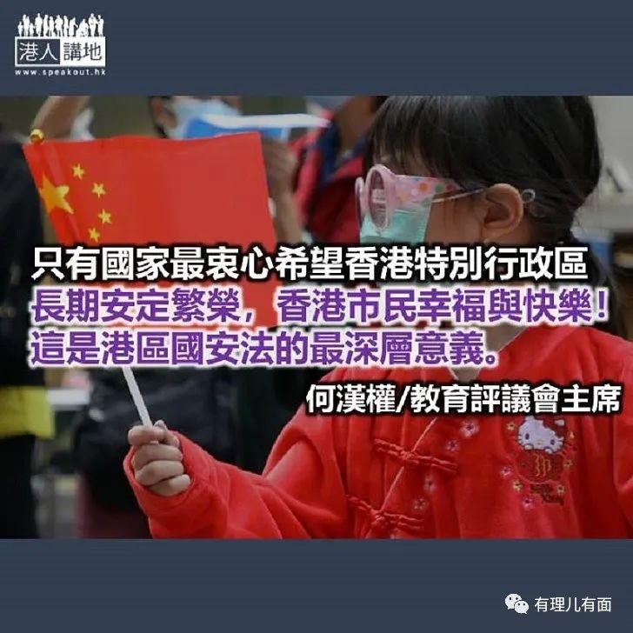

“一国两制”下的香港学校教育，具教学专业素质、以学生为本、尽责的教师当会在各自教学领域，以及平常师生闲聊互动的珍贵时刻里，直接说明或间接指出一个十分重要的原则，那就是师生都要牢牢紧记“香港、国家、世界”命运共同体，是三者缺一不可，若然缺一，香港这颗东方之珠必然会堕入无影无踪的黑洞里去，永无出洞的一天。

很可惜，一些嗜选票如血的反对派政客、一些奉美英价值观如神灵的人、囫囵吞枣的“意见领袖”及新旧媒体，彼此合纵连横，祭出所谓“民主”、“自由”的旗帜，长年累月对中央及特区政府进行抹黑，再勾连美英等外国势力肆意攻击，胡诌乱道向新一代灌输歪理。

从2012年的“国教风波”，到2014年历时79日的非法“占中”，再来是2016年春节的旺角暴乱，然后是去年6月爆发的“修例风波”和至今仍未停息的黑色暴乱，几乎任何大大小小的“示威”中，都有美英的国旗飘扬，可以说，情况堪比1900年的八国联军之乱。

而让教学专业工作者最忧心及痛心的是，历次示威、暴乱的参与者之中，在学青年所占的比率相当高，打伞掩护、打砸烧、对不同政见市民行私刑，不少又是大学、中学乃至小学生，涉暴乱被捕人士中，学生也占了近一半。

在“民主”、“自由”等口号鼓动下，在西方意识形态影响下，在大学法律学者散播“违法达义”的歪理下，香港部分人自恃所谓的“公义”便什么都可以做。而政客为捞取选票、议会薪津，不断煽动市民“反修例”、反立法，提出种种无理的“诉求”。特区政府不答允其“诉求”，便动辄发起“三罢”，誓要“揽炒”香港！

近一年被“揽炒”的香港，市面处处都见受破坏的痕迹，行私刑的情况不断出现，如此肆无忌惮的违反法律、破坏社会秩序，就是对中央政府的直接挑衅，自2012年“国教风波”到今，香港违法现象比比皆是，暴力又是处处出现，形势非常严峻，全国人大28日极高票数通过“决定”，授权全国人大常委会制定香港特区维护国家安全的相关法律是必须的！

对全港学校而言，人大常委会制定港区国安法的重要性与迫切性，在于彰显香港与国家是命运共同，休戚与共，“国家安全”四字铿锵有力，这是指中华人民共和国，包括香港特区在内的政权、主权，统一和领土完整，人民福祉、经济社会得以永续发展，此一发展必须要确保在安全状态下进行，任何违法与暴力都不能容许，违者必究！

另一方面，教学专业工作者亦要有责任和义务向学生说明，港区国安法必然充分保障言论、新闻、宗教、游行、集会结社等受基本法保障的自由，全世界只有国家最衷心希望香港特别行政区长期安定繁荣，香港市民幸福与快乐！这是港区国安法的最深层意义。

原文转载自《大公报》 2020年5月29日





**关注公众号：**

**有理儿有面**

**理   性｜   揭   秘｜   探   讨**







### 精选留言

用户设置不下载评论